Elektronische handtekening - Handleiding

A. In geval van ondertekenen van een aanvraag door een binnenlands bedrijf, door een vertegenwoordiger met een elektronische identiteitskaart.

Hieronder vindt u alle informatie die nodig is om uw aanvraag te kunnen ondertekenen.
- De template van het formulier in Word-formaat downloaden op uw computer
- Deze vervolledigen met alle vereiste bijkomende gegevens
- Sla uw formulier op in Word-formaat EN in Pdf-formaat.
- Steek uw elektronische identiteitskaart in de kaartlezer van uw computer
- Open het Pdf-document.
- Scroll naar het einde van het document en plaats de cursor op de plek voorzien voor uw handtekening
- Klik op Tools in de taakbalk en vervolgens op de optie « Certificates » 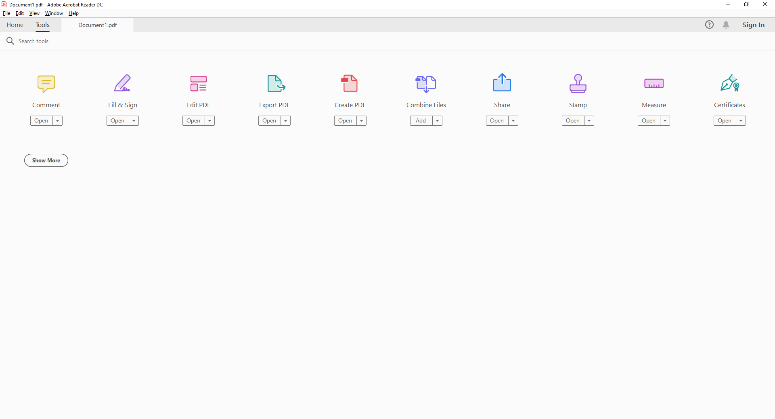
- In « Certificates » klik op de optie « Digitally Sign ». Nu verschijnt de volgende boodschap op uw scherm. Klik OK.
- Plaats de cursor op de plek voorzien voor uw handtekening en vorm een rechthoek met uw muis binnen de welke uw elektronische handtekening wordt opgenomen

Handtekening :

- Het volgende scherm verschijnt « Sign with a Digital ID ». De standaard ID of handtekening wordt geselecteerd uit de vervolgkeuzelijst. Selecteert uw handtekening en klik op « Continue ».
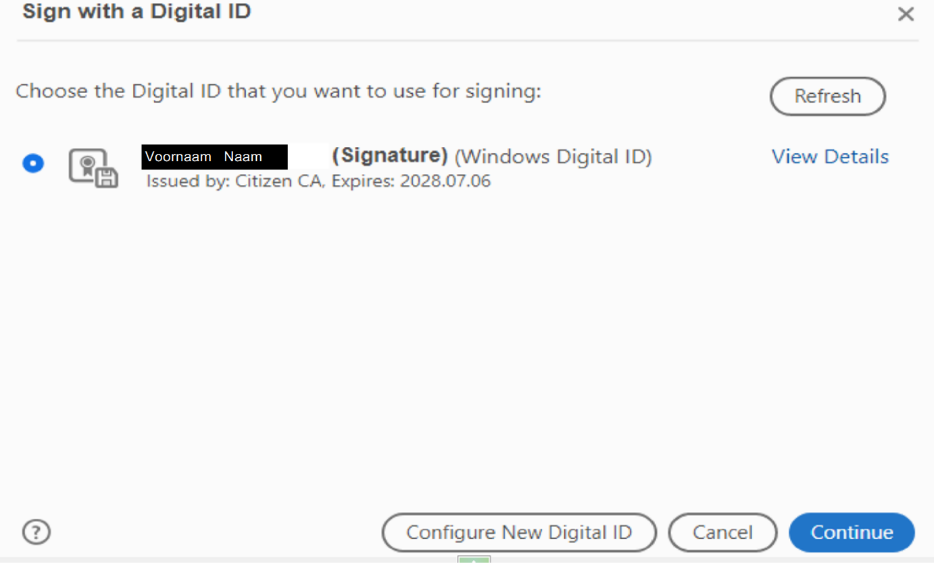

- U krijgt het volgende scherm en klik vervolgens op « Sign »
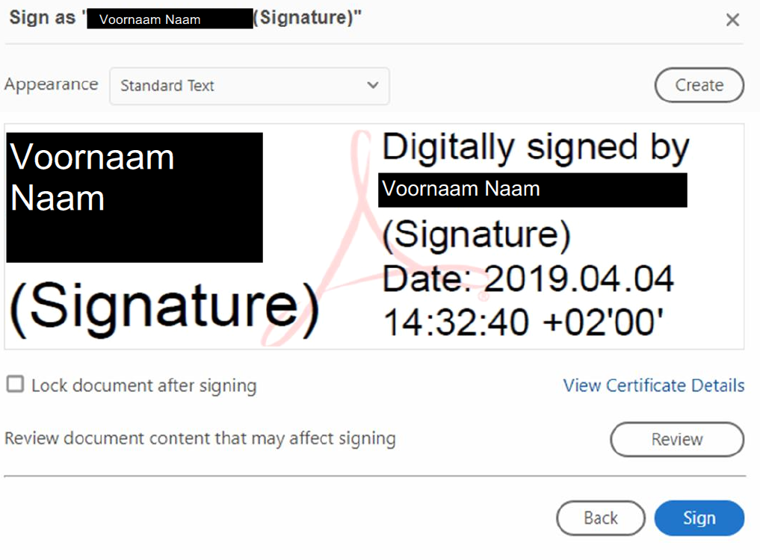
- De software stelt u voor om het document op te slaan: Gelieve het document als volgt te bewaren op uw computer « naam van formulier + naam van de verdeler ». Na het opslaan van het document verschijnt het volgende scherm. Voer de 4 cijfers van de pincode van uw ID-kaart in.yu FDJ
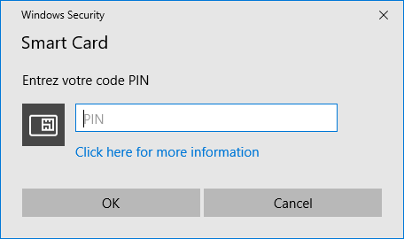

- Uw document verschijnt nu ondertekend.

Het ondertekende formulier in Pdf-formaat wordt beschouwd als één van de onderdelen voor het indienen van het elektronisch dossier.

B. In geval van ondertekenen van een aanvraag door een buitenlands bedrijf, door een gemachtigd vertegenwoordiger met of zonder elektronische identiteitskaart.

Ook buitenlandse bedrijven kunnen een aanvraag indienen met een gekwalificeerde elektronische handtekening, dat het equivalent is van een manuele ondertekening.
1. In geval de aanvraag wordt ingediend vanuit een Europees land waar de burgers beschikken over een elektronische identiteitskaart (die erkend is als ‘gekwalificeerd middel’ - QSCD) met een gekwalificeerd certificaat voor elektronische handtekening kan de aanvraag ondertekend worden conform de procedure zoals hierboven omschreven onder A.
2. In geval de aanvraag wordt ingediend vanuit een Europees land waar de burgers niet beschikken over een elektronische identiteitskaart met een gekwalificeerd certificaat voor elektronische handtekening, dienen de nodige certificaten te worden aangeschaft. Een gekwalificeerd certificaat is een elektronische bevestiging die de gegevens voor het verifiëren van de handtekening koppelt aan een natuurlijk persoon of een rechtspersoon, en die de identiteit van die persoon bevestigt.
Het certificaat kan aangekocht worden via een gekwalificeerde vertrouwensdienstverlener in Europa vermeld op de gezamenlijke lijst “TL Browser” van de Europese Commissie.
EU Trust Services Dashboard (europa.eu)
Met een dergelijke gekwalificeerd certificaat dat u geleverd zal worden op een drager kan U vervolgens elk PDF document ondertekenen conform de procedure vermeld onder A. Het gekwalificeerde certificaat dient afgeleverd te worden met een QSCD om te voldoen aan de 3e voorwaarde voor gekwalificeerde elektronische handtekening.

Opgepast: Elke elektronische ondertekening kan op geldigheid getest worden via de Digital Signature Service van de Europese Unie.

